Министерство науки и высшего образования Российской Федерации

Федеральное государственное бюджетное образовательное учреждение

высшего образования

«Вятский государственный университет»

Колледж ВятГУ

**ОТЧЕТ**

**ПО КОНТРОЛЬНОЙ РАБОТЕ №3**

**«ИЗУЧЕНИЕ БАЗОВЫХ ПРИНЦИПОВ ОРГАНИЗАЦИИ ПРОЦЕДУР И ФУНКЦИЙ»**

Выполнил: студент учебной группы

ИСПк-202-52-00

Порубов Кирилл Александрович

Преподаватель:

Сергеева Елизавета Григорьевна

Киров

2022

1. **Цель контрольной работы.**

Освоить синтаксис построения процедур и функций, изучить способы передачи данных в подпрограммы, получить навыки организации минимального пользовательского интерфейса.

1. **Формулировка задания.**

Вариант 3.

1. Реализовать программу вычисления площади фигуры, ограниченной кривой

1*x^3+(0)*x^2+(-3)*x+(6) (в положительной части по оси OY).

1. Вычисление определённого интеграла должно выполняться численно, с применением метода Симпсона.
2. Пределы интегрирования вводятся пользователем.
3. Взаимодействие с пользователем должно осуществляться посредством case-меню.
4. Требуется реализовать возможность оценки погрешности полученного результата.
5. Необходимо использовать процедуры и функции там, где это целесообразно.
6. **Схема алгоритма с комментариями.**

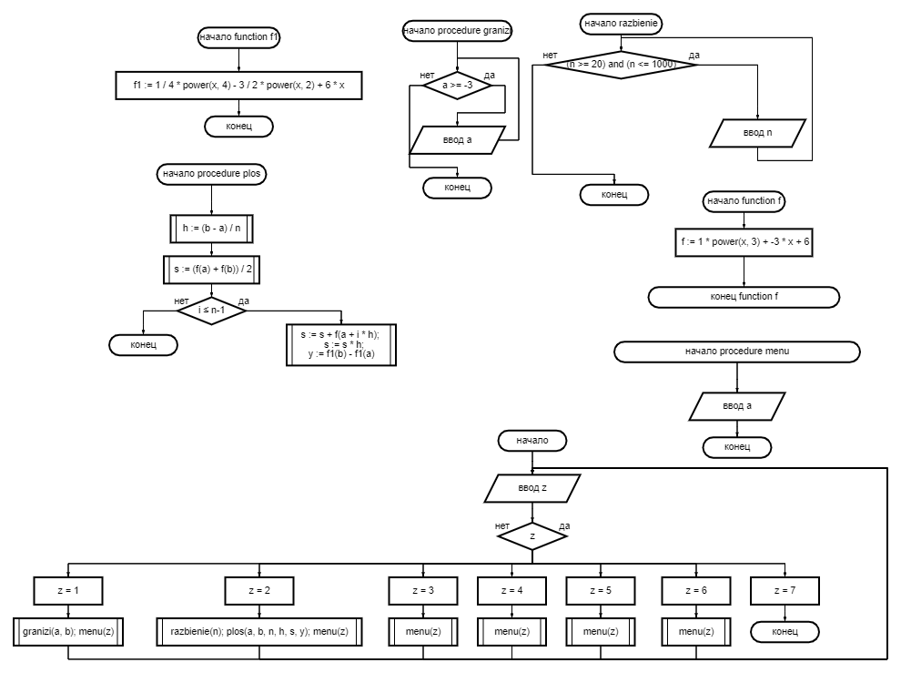

Рисунок 1 – Схема алгоритма

1. **Код программы.**

**uses** CRT;

**function** f(x: real): real; //Наша заданная функция

**begin**

f := 1 * power(x, 3) + -3 * x + 6;

**end**;

//функция первообразной

**function** f1(x: real): real;

**begin**

f1 := 1 / 4 * power(x, 4) - 3 / 2 * power(x, 2) + 6 * x;

**end**;

//процедура интервала

**procedure** granizi(**var** a, b: real);

**begin**

**repeat**

writeln('Введите левую границу интервала от -3 до бесконечности, a = ');

readln(a);

**if** a < -3 **then** writeln('Ошибка, число не принадлежит заданному интервалу')

**until** (a >= -3);

**repeat**

writeln('Введите правую границу интервала от 0 до бесконечности отличающуюся от левой границы, b = ');

readln(b);

**if** b < 0 **then** writeln('Ошибка, число не принадлежит заданному интервалу');

**if** b = a **then** writeln('Интервалы не могут быть равны');

**until** (b >= 0) **and** (b > a);

**end**;

//Процедура разбиений

**procedure** razbienie(**var** n: integer);

**begin**

**repeat**

write('Введите число разбиений от 20 до 1000 n = ');

readln(n);

**until** (n >= 20) **and** (n <= 1000);

**end**;

// Процедура меню

**procedure** menu(**var** a: integer);

**begin**

CLRSCR;

writeln('Выберите действие: ');

writeln('1 - Ввод интервала ');

writeln('2 - Ввод кол-ва разбиений ');

writeln('3 - Вывод площади ');

writeln('4 - Вывод площади по формуле Ньютона-Лейбница ');

writeln('5 - Вывод абсолютной погрешности ');

writeln('6 - Относительная погрешность ');

writeln('7 - Конец');

read(a);

CLRSCR;

**end**;

//Процедура площади

**procedure** plos(**var** a, b: real; **var** n: integer; **var** h, s, y: real);

**var**

i: integer;

**begin**

**if** b = 0.0 **then if** a = 0.0 **then begin** writeln('Параметры интервалов не заданы'); **exit**; **end**;

h := (b - a) / n;

s := (f(a) + f(b)) / 2;

**for** i := 1 **to** n - 1 **do** s := s + f(a + i * h);

s := s * h;

y := f1(b) - f1(a);

**end**;

//Начало программы

**var**

a, b, h, s, y, x: real;

n, i, z: integer;

**begin**

menu(z);

**while** true **do**

**begin**

**case** z **of**

1: **begin** granizi(a, b); menu(z); **end**;

2: **begin** razbienie(n); plos(a, b, n, h, s, y); menu(z); **end**;

3: **begin** writeln('S=', s:0:5); **if** s = 0.00 **then** writeln('Параметры для высчитывания площади не заданы'); READKEY; menu(z); **end**;

4: **begin** writeln('Аналитическое значение=', y:0:5); READKEY; menu(z); **end**;

5: **begin** writeln('Абсолютная погрешность=', abs(y - s):0:5); READKEY; menu(z); **end**;

6: **begin** writeln('Относительная погрешность=', abs(y - s) / y); READKEY; menu(z); **end**;

7: **begin** writeln('Благодарим вас за посещение нашей программы'); writeln('Нажмите Enter чтобы выйти из приложения...'); READKEY; **exit**; **end**;

**end**;

**end**;

**end**.

1. **Результат выполнения программы.**

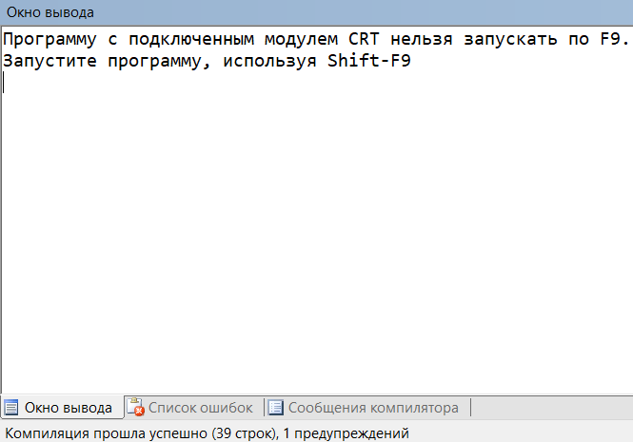

Рисунок 2 - Результат выполнения программы к заданию (1)

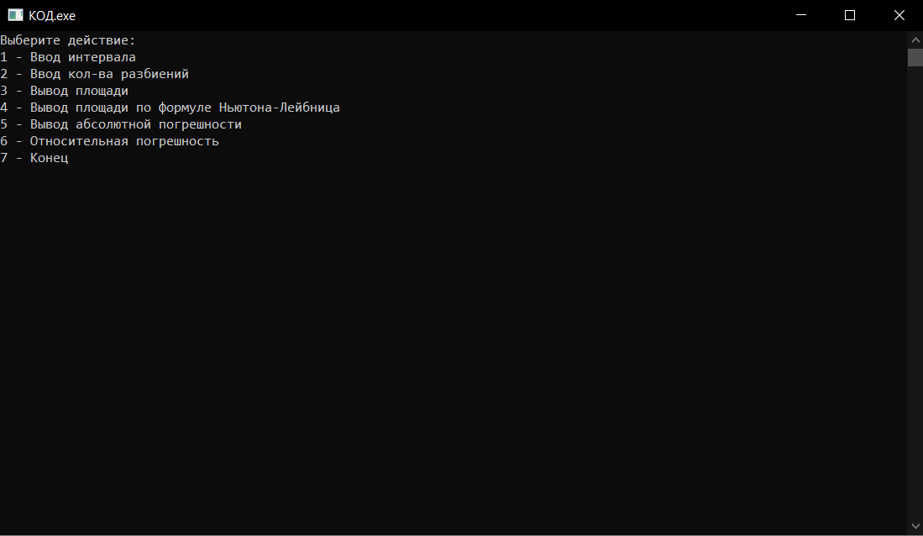

Рисунок 3 - Результат выполнения программы к заданию (2)

1. **Вывод.**

В ходе выполнения контрольной работы №3 «изучение базовых принципов организации процедур и функций» освоили синтаксис построения процедур и функций, изучили способы передачи данных в подпрограммы, получили навыки организации минимального пользовательского интерфейса.

В программе взаимодействие с пользователем осуществляется посредством case-меню. Оператор case в Паскале используется в тех случаях, когда в зависимости от значения какой-либо переменной нужно выполнить те или иные действия (простые или составные операторы). Так в программе подключён модуль «Uses crt». Uses crt в Паскале - модуль, позволяющий выводить цветные символы на цветном экране при использовании текстового режима.

С работой справились в полном объёме. Конечно возникали трудности, однако, их удалось решить. Получили новые знания, умения, опыт. В работе помогали электронные ресурсы, знания, полученные во время занятий благодаря преподавателю и знания, полученные в процессе саморазвития.